Отчёт по лабораторной работе №11

дисциплина: Операционные системы

Студент: Махорин Иван Сергеевич

Содержание

# Цель работы

Изучить основы программирования в оболочке ОС UNIX. Научится писать более сложные командные файлы с использованием логических управляющих конструкций и циклов.

# Задание

1. Используя команды getopts grep, написать командный файл, который анализирует командную строку с ключами:

* -iinputfile — прочитать данные из указанного файла;
* -ooutputfile — вывести данные в указанный файл;
* -pшаблон — указать шаблон для поиска;
* -C — различать большие и малые буквы;
* -n — выдавать номера строк. а затем ищет в указанном файле нужные строки, определяемые ключом -p.

1. Написать на языке Си программу, которая вводит число и определяет, является ли оно больше нуля, меньше нуля или равно нулю. Затем программа завершается с помощью функции exit(n), передавая информацию в о коде завершения в оболочку. Командный файл должен вызывать эту программу и, проанализировав с помощью команды $?, выдать сообщение о том, какое число было введено.
2. Написать командный файл, создающий указанное число файлов, пронумерованных последовательно от 1 до N (например 1.tmp, 2.tmp, 3.tmp,4.tmp и т.д.). Число файлов, которые необходимо создать, передаётся в аргументы командной строки. Этот же командный файл должен уметь удалять все созданные им файлы (если они существуют).
3. Написать командный файл, который с помощью команды tar запаковывает в архив все файлы в указанной директории. Модифицировать его так, чтобы запаковывались только те файлы, которые были изменены менее недели тому назад (использовать команду find).

# Выполнение лабораторной работы

Откроем терминал и создадим в домашнем каталоге файл prog1.sh. После чего перейдём emacs (Рис. [-@fig:001]).

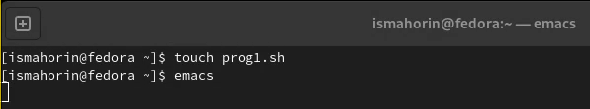

Создание нового файла для скрипта

В emacs откроем созданный файл prog1.sh и приступим к написанию скрипта, который анализирует командную строку с определёнными ключами, а затем ищет в указанном файле нужные строки, определяемые ключом p (Рис. [-@fig:002]).

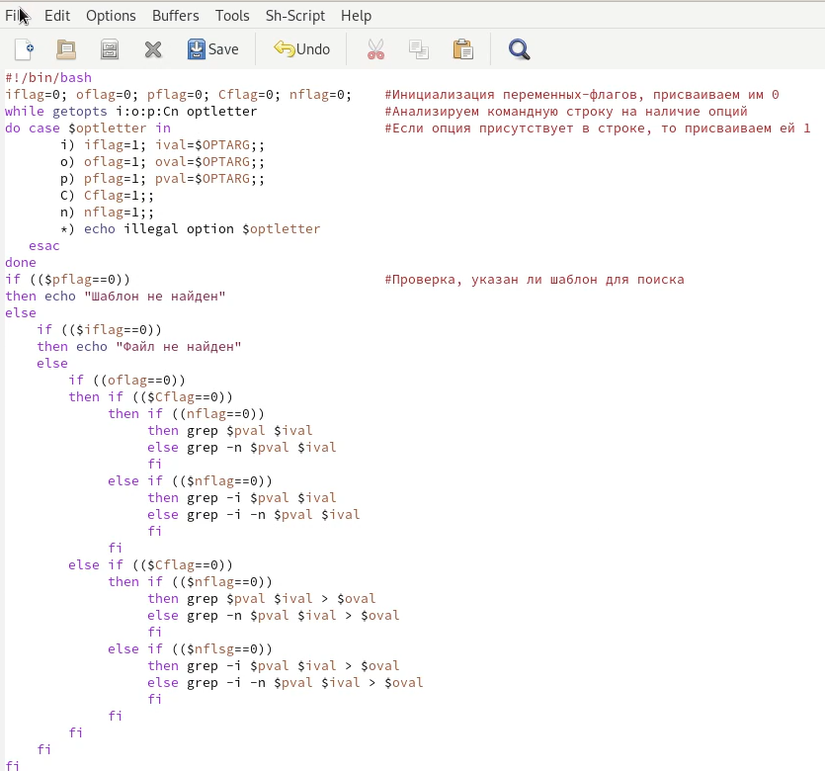

Написание первого скрипта

После того как скрипт написан мы сохраняем файл и закрываем emacs. В терминале мы даём этому файлу право на выполнение. Также создаём через терминал два текстовых файла (a1.txt и a2.txt). Далее прописываем нужные нам команды и проверяем корректность работы скрипта (Рис. [-@fig:003]).

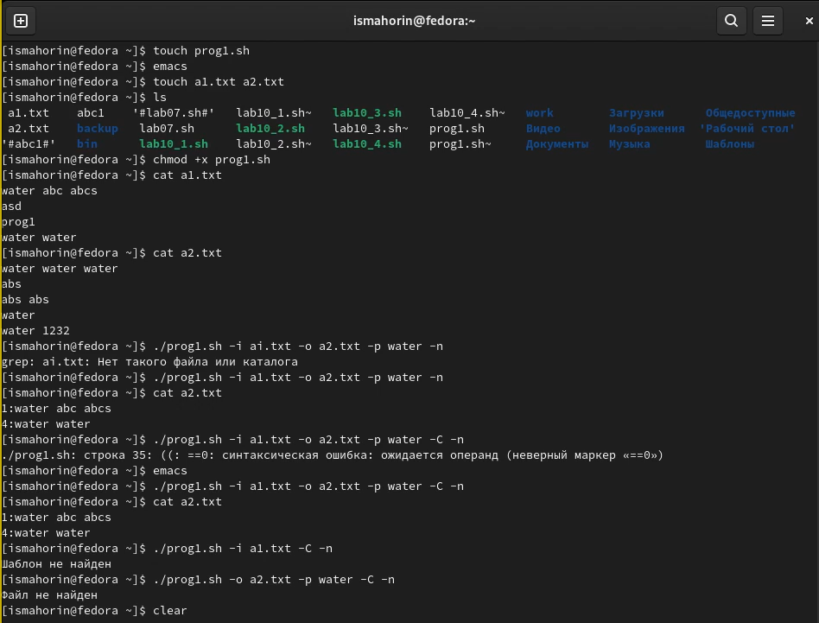

Право на выполнение, запуск файла и проверка

Теперь создадм в терминале два файла (chslo.c и chslo.sh), для второго задания. Открываем emacs (Рис. [-@fig:004]).

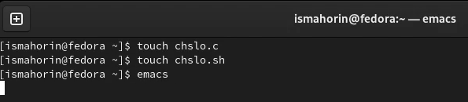

Создание двух файлов и открытие emacs

Открываем файл chslo.c и начинаем писать на языке Си программу, которая вводит число и определяет, является ли оно больше нуля, меньше нуля или равно нулю. Затем программа завершается с помощью функции exit(n), передавая информацию в о коде завершения в оболочку (Рис. [-@fig:005]).

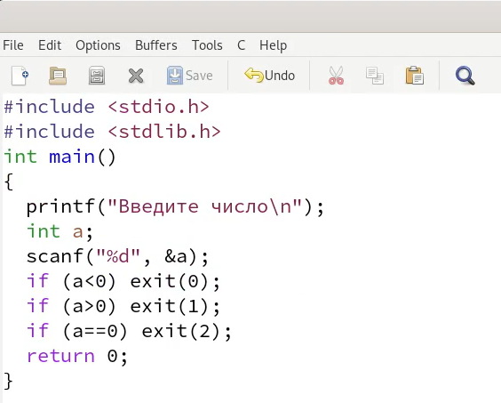

Написание программы на языке Си

После программы на языке Си, в файле chslo.sh пишем командный файл, который должен вызывать эту программу и, проанализировав с помощью команды $?, выдать сообщение о том, какое число было введено (Рис. [-@fig:006]).

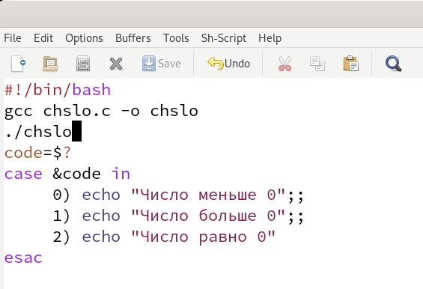

Написание командного файла для второго задания

Сохраняем файлы и также даём в терминале право на выполнение для файла chslo.sh. Запускаем файл chslo.sh (Рис. [-@fig:007]).

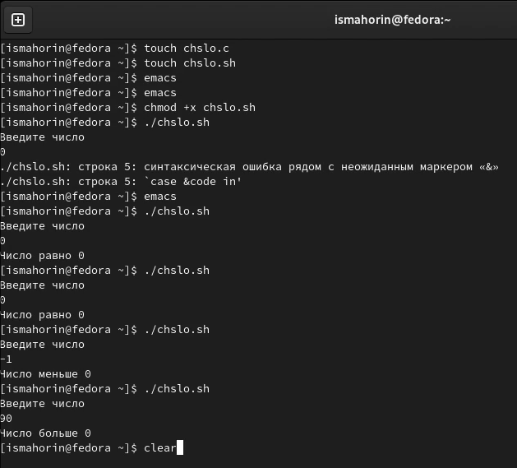

Право на выполнение, запуск файла

Снова в домашнем каталоге создаём файл, но уже для третьего задания. Запускаем emacs (Рис. [-@fig:008]).

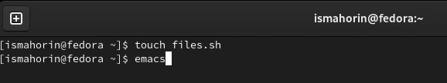

Создание третьего файла

После открытия файла files.sh напишем командный файл, создающий указанное число файлов, пронумерованных последовательно от 1 до N (например 1.tmp, 2.tmp, 3.tmp,4.tmp и т.д.). Число файлов, которые необходимо создать, передаётся в аргументы командной строки. Этот же командный файл должен уметь удалять все созданные им файлы (если они существуют) (Рис. [-@fig:009]).

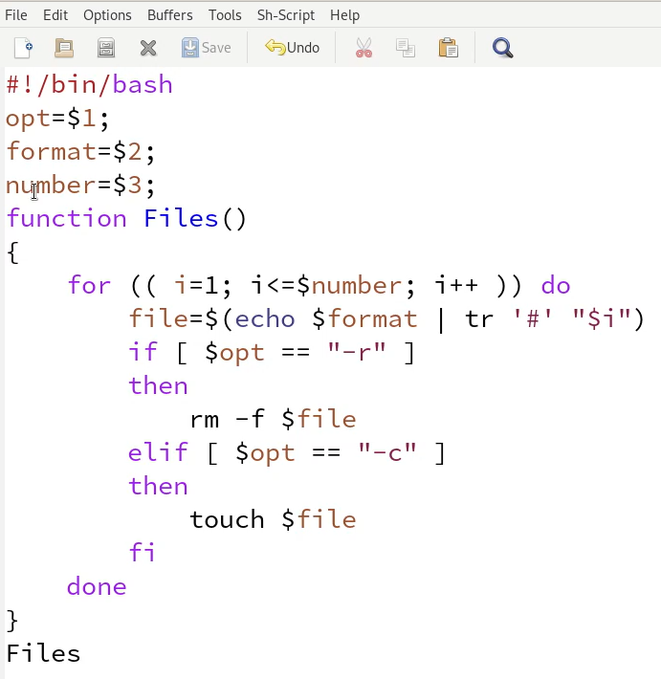

Написание третьего скрипта

Сохраняем наш скрипт и даём право на выполнение. Запускаем файл и создаём три текстовых файла. Удаляем эти три файла (Рис. [-@fig:010]).

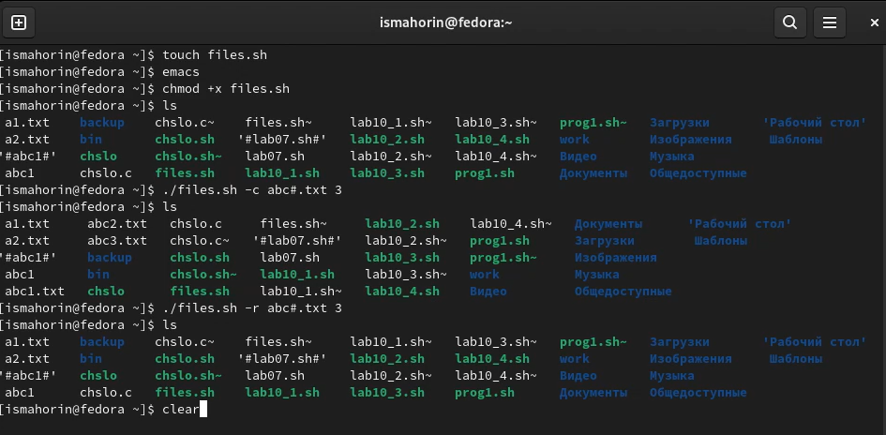

Право на выполнение, запуск файла

Создаём последний файл для четвёртого скрипта. Запускаем emacs (Рис. [-@fig:011]).

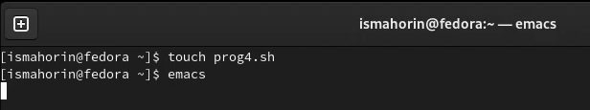

Создание четвёртого файла

В четвёртом файле напишем командный файл, который с помощью команды tar запаковывает в архив все файлы в указанной директории. Модифицировать его так, чтобы запаковывались только те файлы, которые были изменены менее недели тому назад (использовать команду find) (Рис. [-@fig:012]).

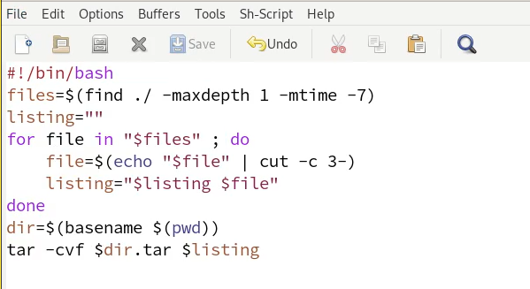

Написание четвёртого скрипта

Сохраним файл и выйдем из emacs. Как делали ранее, дадим файлу право на выполнение и запустим его для каталога Catalog1 (который мы создали ранее в терминале и в который перенесли некоторые файлы из домашнего каталога) (Рис. [-@fig:013]).

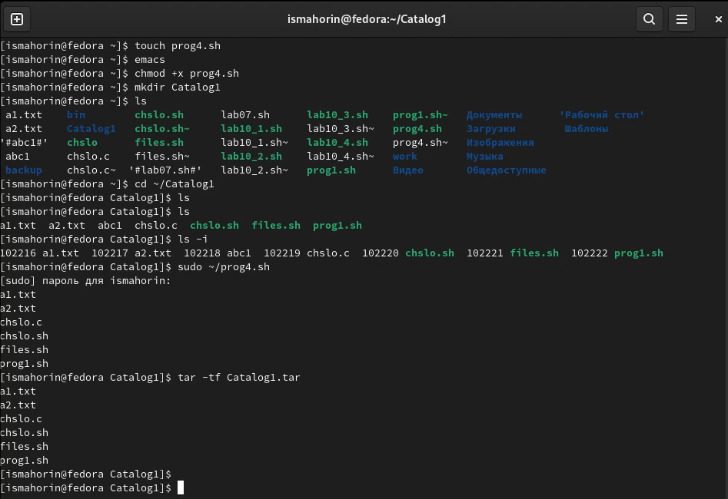

Право на выполнение, запуск файла для каталога Catalog1

Перейдем в файлы и выполним проверку архивации (Рис. [-@fig:014]).

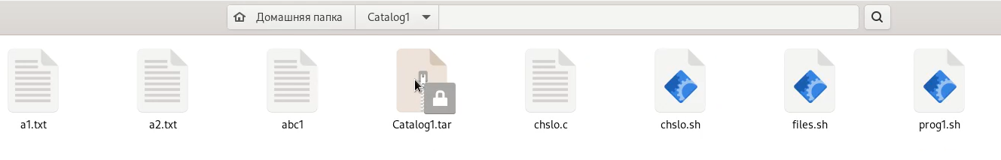

Проверка

# Контрольные вопросы

1. Каково предназначение команды getopts?

Команда getopts осуществляет синтаксический анализ командной строки, выделяя флаги, ииспользуется для объявления переменных. Синтаксис команды следующий: getopts option-string variable [arg…] Флаги это опции командной строки, обычно помеченные знаком минус; Например, для команды ls флагом может являться -F. Строка опций option-string это список возможных букв и чисел соответствующего флага. Если ожидается, что некоторый флаг будет сопровождаться некоторым аргументом, то за символом, обозначающим этот флаг, должно следовать двоеточие. Соответствующей переменной присваивается буква данной опции. Еслик оманда getopts может распознать аргумент, то она возвращает истину. Принято включать getopts в цикл while и анализировать введённые данные с помощью оператора case. Функция getopts включает две специальные переменные среды OPTARG и OPTIND. Если ожидается доплнительное значение,то OPTARG устанавливается в значение этого аргумента. Функция getopts также понимает переменные типа массив, следовательно, можно использовать её в функции не только для синтаксического анализа аргументов функций, но и для анализа введённых пользователем данных.

1. Какое отношение метасимволы имеют к генерации имён файлов?

Приперечислении имён файлов текущего каталога можно использовать следующие символы: 1. соответствует произвольной, в том числе и пустой строке; 2. ? соответствует любому одинарному символу; 3. [c1-c2] соответствует любому символу, лексикографически находящемуся между символами с1 и с2. Например, 1.1 echo выведет имена всех файлов текущего каталога, что представляет собой простейший аналог команды ls; 1.2. ls.c выведет все файлы с последними двумя символами, совпадающими с.c. 1.3. echoprog.? выведет все файлы, состоящие из пяти или шести символов, первыми пятью символами которых являются prog.. 1.4.[a-z] соответствует произвольному имени файла в текущем каталоге, начинающемуся с любой строчной буквы латинского алфавита.

1. Какие операторы управления действиями вы знаете?

Часто бывает необходимо обеспечить проведение каких-либо действий циклически и управление дальнейшими действиями в зависимости от результатов проверки некоторого условия. Для решения подобных задач язык программирования bash предоставляет возможность использовать такие управляющие конструкции, как for, case, if иwhile. С точки зрения командного процессора эти управляющие конструкции являются обычными командами и могут использоваться как при создании командных файлов, так и при работе в интерактивном режиме. Команды, реализующие подобные конструкции, по сути, являются операторами языка программирования bash. Поэтому при описании языка программирования bash термин оператор будет использоваться наравне с термином команда. Команды ОСUNIX возвращают код завершения, значение которого может быть использовано для принятия решения о дальнейших действиях. Команда test, например, создана специально для использования в командных файлах. Единственная функция этой команды заключается в выработке кода завершения.

1. Какие операторы используются для прерывания цикла?

Два несложных способа позволяют вам прерывать циклы в оболочке bash. Команда break завершает выполнение цикла, а команда continue завершает данную итерацию блока операторов. Команда break полезна для завершения цикла while в ситуациях, когда условие перестаёт быть правильным. Команда continue используется в ситуациях, когда больше нет необходимости выполнять блок операторов, но вы можете захотеть продолжить проверять данный блок на других условных выражениях.

1. Для чего нужны команды false и true?

Следующие две команды ОСUNIX используются только совместно с управляющими конструкциями языка программирования bash: это команда true,которая всегда возвращает код завершения, равный нулю(т.е.истина),и команда false,которая всегда возвращает код завершения,неравный нулю(т.е.ложь).Примеры бесконечных циклов:while true do echo hello andy done until false do echo hello mike done.

1. Что означает строка if test -f mani.$s, встреченная в командном файле?

Строка if test-fmans/i.sпроверяет,существуетлифайлmans/i.s и является ли этот файл обычным файлом.Если данный файл является каталогом,то команда вернет нулевое значение (ложь).

1. Объясните различия между конструкциями while и until.

Выполнение оператора цикла while сводится к тому,что сначала выполняется последовательность команд(операторов), которую задаёт список-команд в строке, содержащей служебное слово while,а затем,если последняя выполненная команда из этой последовательности команд возвращает нулевой код завершения(истина),выполняется последовательность команд(операторов),которую задаёт список-команд в строке,содержащей служебное слово do,после чего осуществляется безусловный переход на начало оператора цикла while.Выход из цикла будет осуществлён тогда,когда последняя выполненная команда из последовательности команд (операторов),которую задаёт список-команд в строке,содержащей служебное слово while, возвратит ненулевой код завершения(ложь). При замене в операторе цикла while служебного слова while на until условие,при выполнении которого осуществляется выход из цикла,меняется на противоположное.В остальном оператор цикла while и оператор цикла until идентичны.

# Выводы

В ходе выполнения лабораторной работы мы изучили основы программирования в оболочке ОС UNIX и научились писать более сложные командные файлы с использованием логических управляющих конструкций и циклов.